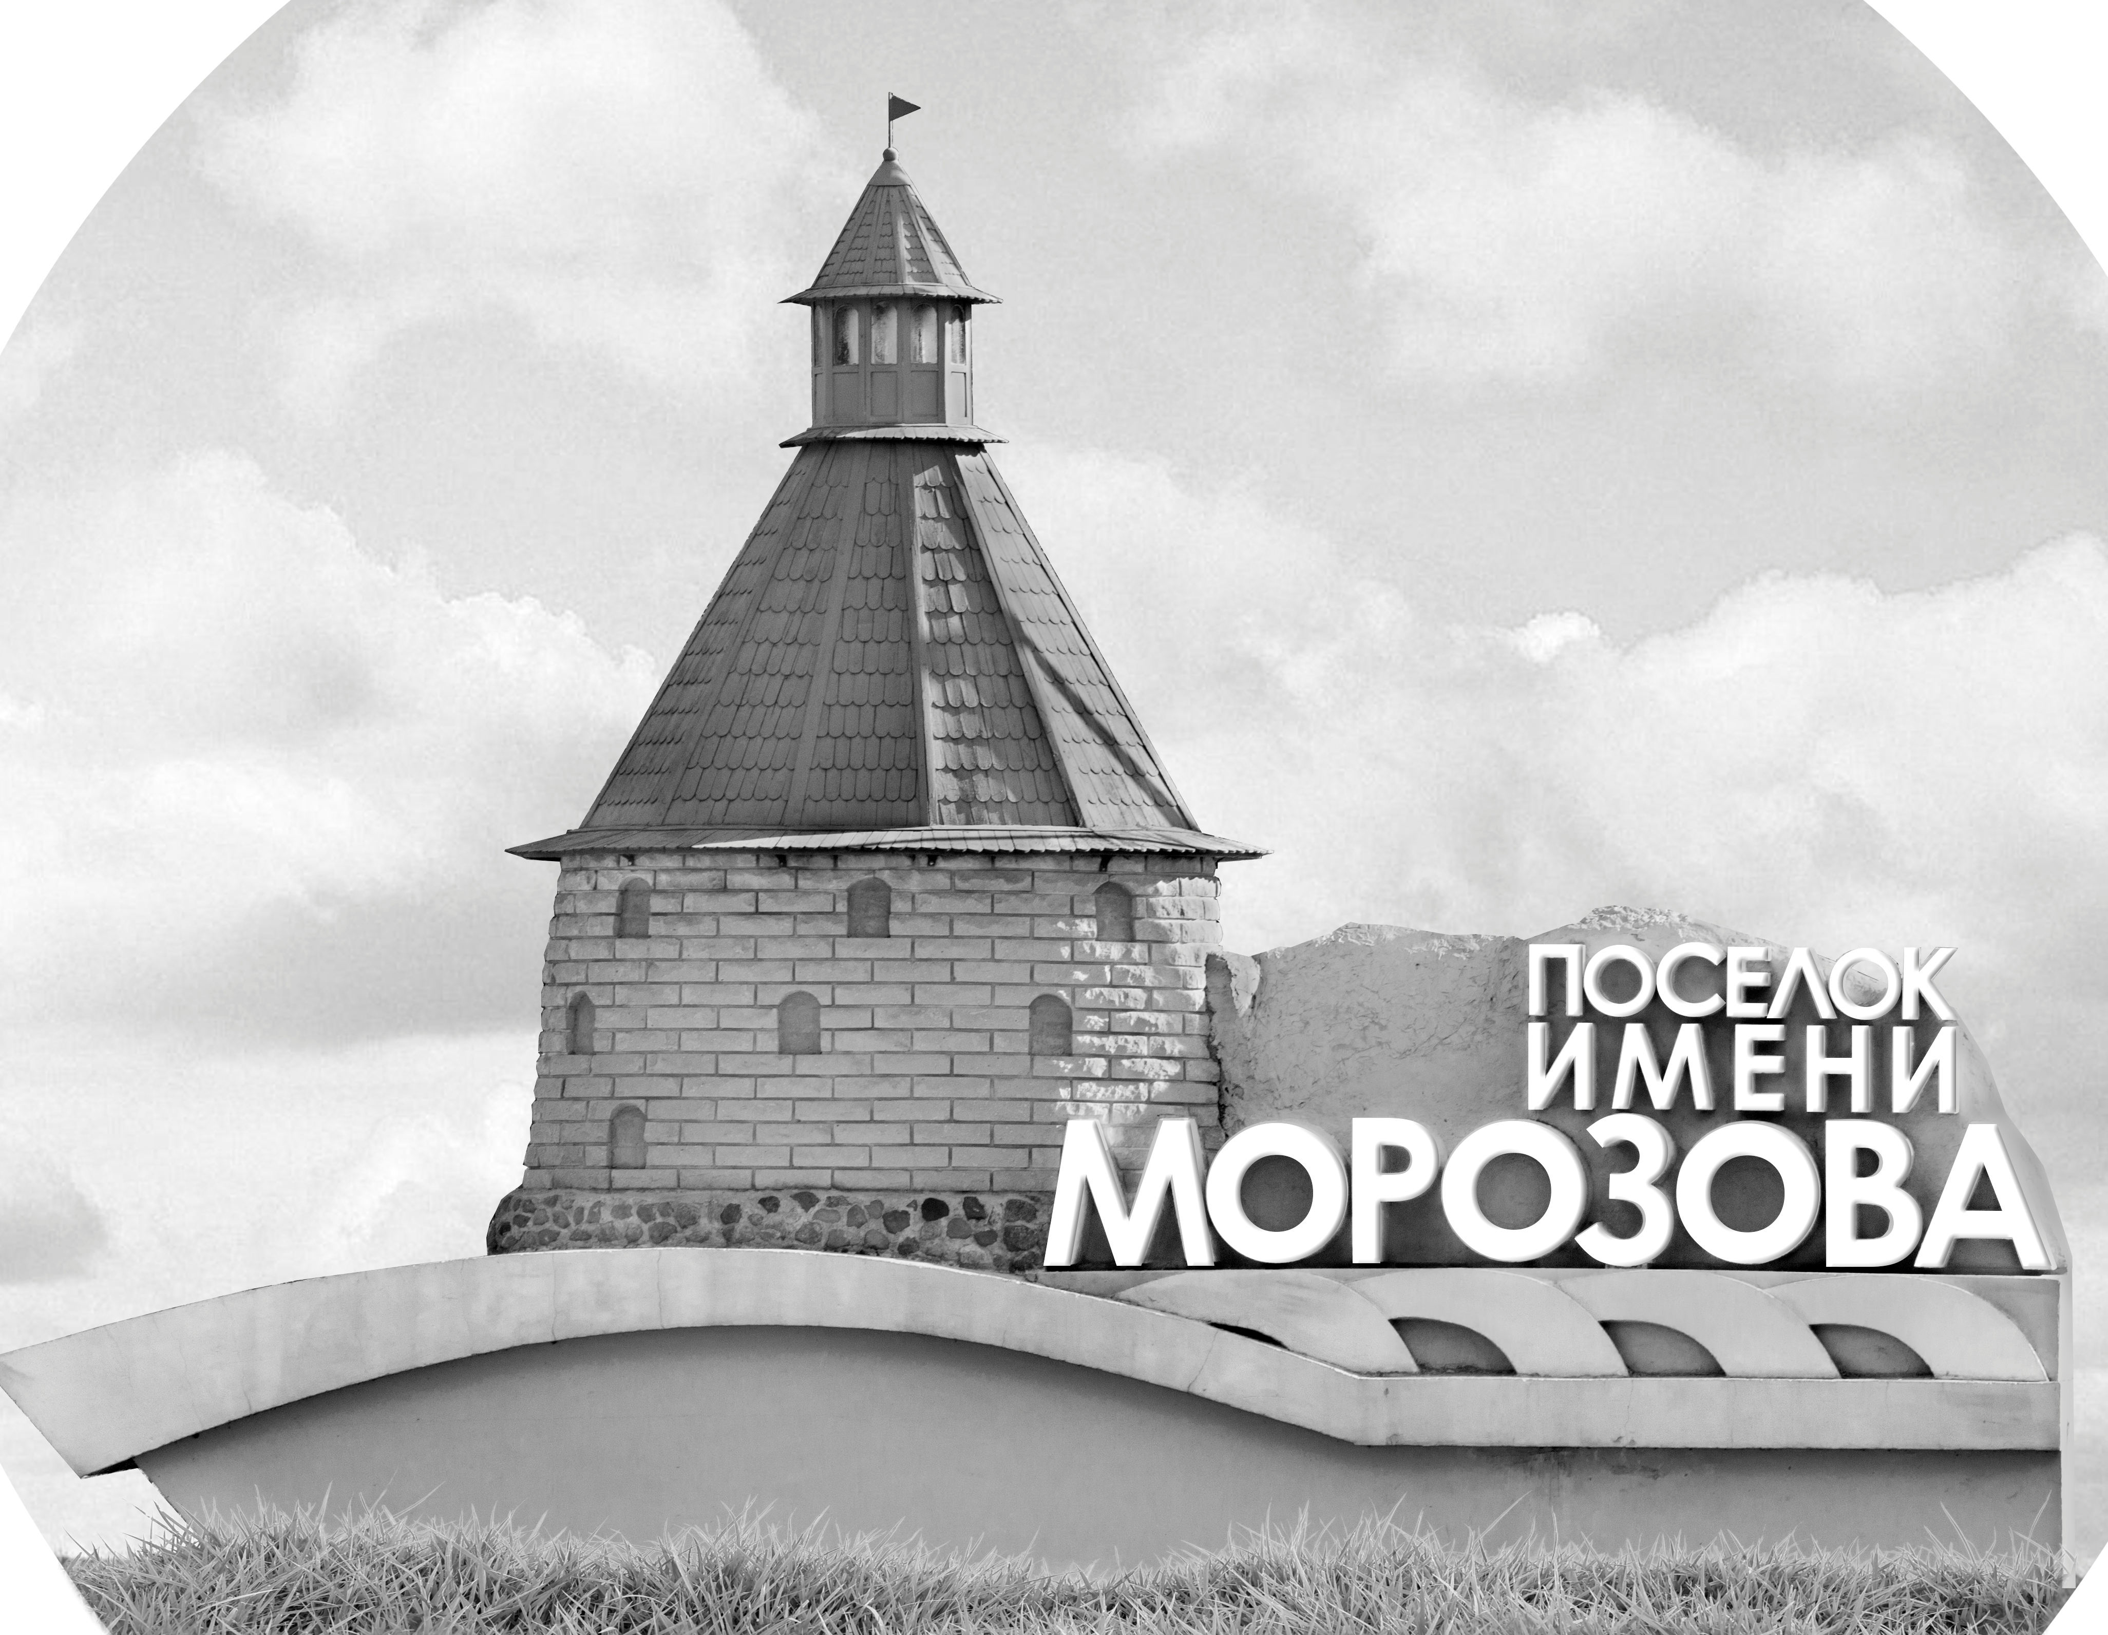 | ОФИЦИАЛЬНЫЙ ПРОТОКОЛ МАТЧА | Год рождения/Дивизион
 |  | 2008
1
Соревнование | Кубок Ладоги |  |  | Дата | 3.5.2022 | Игра № | 10
Место проведения | Ленинградская область | Арена | Хорс | Время | 13-00 | Зрители

«A» «Невский» Санкт-Петербург |  |  |  |  |  | Взятие ворот |  |  |  |  |  |  | Удаления
№ | Фамилия Имя |  | (К/А) | Поз. | Игр. | # | Время |  | Г | А 1 | А 2 | ИС | Время |  | № | Мин | Нарушение | Начало |  | Оконч.
1 | Рощупкин Максим |  |  | В | Нет | 1 | 24 | 43 | 76 |  |  |  | 3 | 58 | 76 | 2 | ПОДН | 3 | 58 | 5 | 58
3 | Воронцов Иван * |  |  | В | Да | 2 | 37 | 17 | 13 | 5 |  | +1 | 5 | 08 | 44 | 2 | ПОДН | 5 | 08 | 7 | 08
2 | Чипсанов Олег |  |  | Н | Да | 3 | 40 | 58 | 2 | 97 | 76 |  | 20 | 50 | 13 | 2 | ВБ-ШБ | 20 | 50 | 22 | 50
5 | Иванов Александр |  | А | З | Да | 4 | 45 | 00 | 2 |  |  | БП | 26 | 39 | 61 | 2 | УД-КЛ | 26 | 39 | 28 | 39
8 | Сафиуллов Тамерлан |  |  | Н | Да |  |  |  |  |  |  |  | 26 | 46 | 2 | 2 | ТЛ-БР | 26 | 46 | 28 | 46
9 | Кузнецов Роман |  |  | Н | Да |  |  |  |  |  |  |  | 31 | 36 | 78 | 2 | УД-КЛ | 31 | 36 | 32 | 36
11 | Сорокин Семён |  |  | Н | Нет
13 | Долинский Никита |  | А | З | Да
14 | Коцюбайло Макар |  |  | Н | Да
22 | Хабаров Владислав |  |  | Н | Да
23 | Адамович Александр |  |  | Н | Да
36 | Толкунов Дмитрий |  |  | Н | Да
44 | Музалевский Назар |  |  | З | Да
61 | Селиванов Аркадий |  |  | З | Да
76 | Гоголинский Илья |  | К | Н | Да
78 | Налбандян Руслан |  |  | Н | Да
81 | Лунц Арсений |  |  | З | Да
97 | Гусев Роман |  |  | Н | Да
Главный тренер |  | Антонов Александр |  |  |  | Тренер |  | Червяков Владимир |  |  |  |  |  |  |  |  | подпись | ‌

«Б» «СКА-Петергоф» Санкт-Петербург, Петергоф |  |  |  |  |  | Взятие ворот |  |  |  |  |  |  | Удаления
№ | Фамилия Имя |  | (К/А) | Поз. | Игр. | # | Время |  | Г | А 1 | А 2 | ИС | Время |  | № | Мин | Нарушение |  | Начало |  | Оконч.
1 | Балакин Тимур |  |  | В | Нет | 1 | 0 | 30 | 22 |  |  | -1 | 0 | 05 | 31 | 2 | ПОДН |  | 0 | 05 | 2 | 05
33 | Климачев Максим |  |  | В | Да | 2 | 32 | 36 | 22 | 78 |  | +1 | 36 | 39 | 9 | 2 | ПОДН |  | 36 | 39 | 37 | 17
2 | Юркевич Давид |  |  | З | Да | 3 | 43 | 35 | 16 | 72 | 9
7 | Жолобов Назар |  |  | З | Нет
9 | Колзин Данил |  |  | Н | Да
10 | Давыдов Егор |  |  | З | Да
13 | Сибиряков Ярослав |  |  | Н | Да
16 | Шаракин Макар |  |  | Н | Да
20 | Виличко Глеб |  |  | Н | Нет
21 | Григорьев Кирилл |  |  | З | Да
22 | Агафонов Никита * |  | А | З | Да
31 | Феофанов Иван |  | А | Н | Да
32 | Кокурин Александр |  |  | Н | Нет
34 | Пьянов Арсений |  |  | Н | Да
51 | Толоконов Владимир |  |  | Н | Да
52 | Комбалов Илья |  |  | З | Да
72 | Епифанов Денис |  |  | Н | Да
73 | Байков Иван |  |  | З | Да
74 | Гульковский Савелий |  |  | Н | Да
78 | Зулкарнаев Ильмир |  | К | Н | Да
87 | Кашин Степан |  |  | Н | Нет
Главный тренер |  | Шаракин Вадим |  |  |  | Тренер |  | Степин Иван |  |  |  |  |  |  |  |  | подпись | ‌

Послематчевые броски |  |  |  |  | Игра вратарей |  |  |  | По периодам |  | 1 | 2 | 3 | ОТ | ПБ | Общ. | Время игры
«А» | «Б» | Вр «А» | Вр «Б» | Счет | Время |  | «А» | «Б» | Взятие ворот | «А» | 0 | 1 | 2 |  | 1 | 4 | Начало | 13 | 04
61 | 22* | 3 | 33 | 0 - 0 | 0 | 00 | 3 | 33 |  | «Б» | 1 | 0 | 2 |  | 0 | 3 | Окончание | 14 | 21
13 | 31 | 3 | 33 | 0 - 1 | 4 | 40 | 3 |  | Штрафное время | «А» | 4 | 6 | 2 |  |  | 12 | Тайм-аут «А» | 43 | 24
2 | 72 | 3 | 33 | 1 - 1 | 5 | 08 | 3 | 33 |  | «Б» | 2 |  | 2 |  |  | 4 | Тайм-аут «Б»
2 | 74 | 3 | 33 | 2 - 1 | 45 | 00 | 3 | 33 | Броски по воротам | «А»
 |  |  |  |  |  |  |  |  |  | «Б» |  |  |  |  |  |  | ‌
 |  |  |  |  |  |  |  |  | Судьи при оштрафованных игроках | ‌ |  |  |  | Судья времени игры
 |  |  |  |  |  |  |  |  |  | ‌ |  |  |  | Секретарь
 |  |  |  |  |  |  |  |  | ‌Информатор | ‌ |  |  |  | подпись  ‌

Главный судья |  | Лучшие игроки матча | «Невский» | Воронцов Иван № 3
Главный судья |  |  | «СКА-Петергоф» | Агафонов Никита № 22
подписи |  | Инспектор | ‌ | Замечания на обороте | Да | Нет

